Отчёт по лабораторной работе №1

Администрирование сетевых подсистем

Ищенко Ирина Олеговна

Содержание

# 1 Цель работы

Целью данной работы является приобретение практических навыков установки Rocky Linux на виртуальную машину с помощью инструмента Vagrant.

# 2 Выполнение лабораторной работы

Для лабораторной работы предварительно были установлены последние версиии Vagrant и VirtualBox. Так как я работала в ОС Windows дополнительно установила Packer и FAR.

В директориях D:/work/ioithenko/packer и D:/ioithenko/vagrant предварительно разметила необходимые конфигурационные файлы, при этом внесла изменение в имя пользователя в файлах 01-user.sh (рис. 1) и 01-hostname.sh (рис. 2).

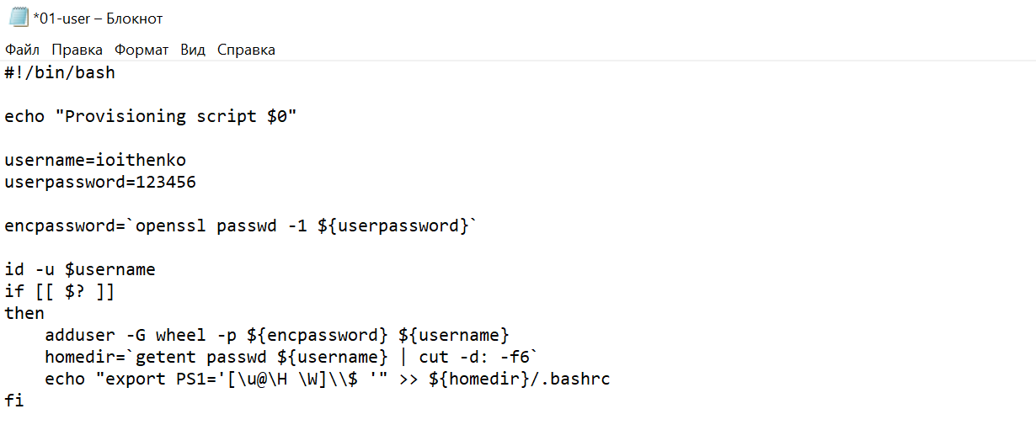

Рис. 1: Внесение имени пользователя

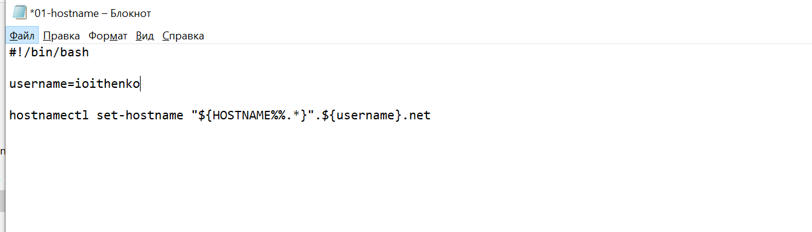

Рис. 2: Внесение имени пользователя

Далее приступили к развертыванию лабораторного стенда. Используя FAR, перешли в рабочий каталог с проектом D:/work/ioithenko/packer. Разместили в нем файл packer.exe. Вввели команды для начала автоматической установки образа операционной системы Rocky Linux в VirtualBox и последующего формирования box-файла с дистрибутивом Rocky Linux для VirtualBox (рис. 3).

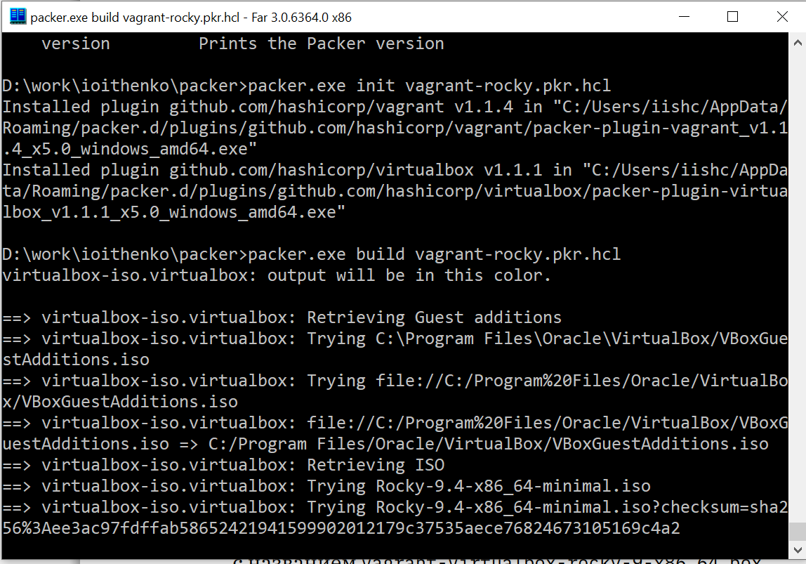

Рис. 3: Автоматическая установка

По окончании процесса в рабочем каталоге сформировался box-файл с названием vagrant-virtualbox-rocky-9-x86_64.box (рис. 4).

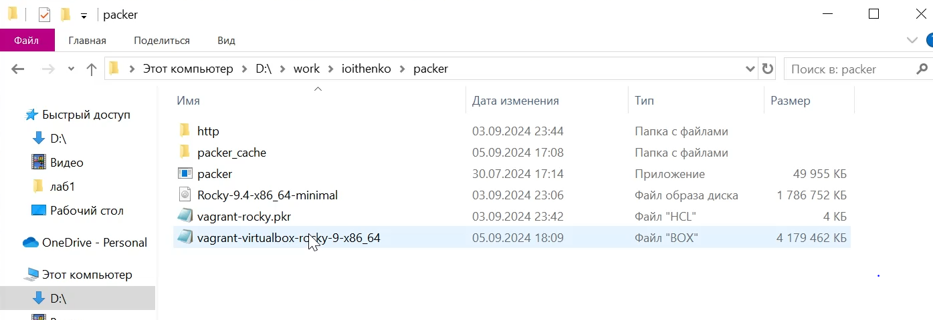

Рис. 4: box-файл

Для регистрации образа виртуальной машины в vagrant в командной строке ввели vagrant box add rocky9 vagrant-virtualbox-rocky-9-x86_64.box Для запуска виртуальной машины Server ввели в консоли vagrant up server (рис. 5).

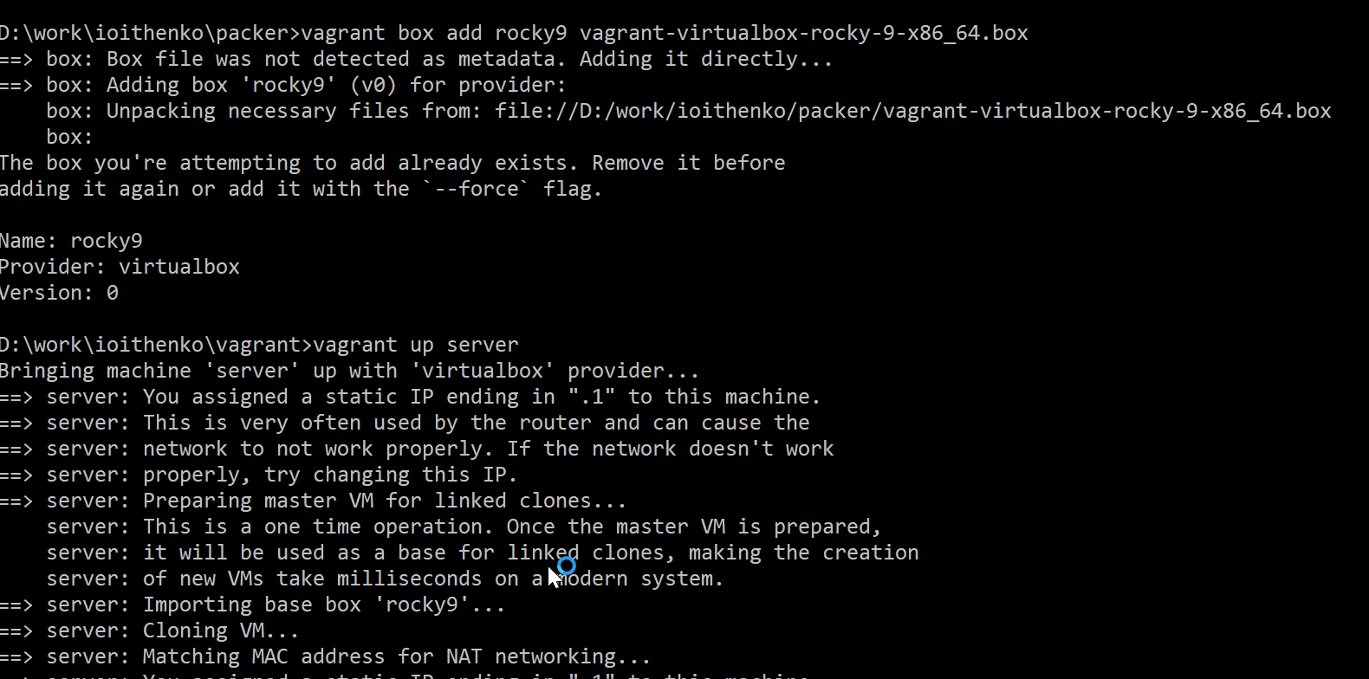

Рис. 5: Запуск ВМ

Залогинились под пользователем vagrant с паролем vagrant в графическом окружении (рис. 6).

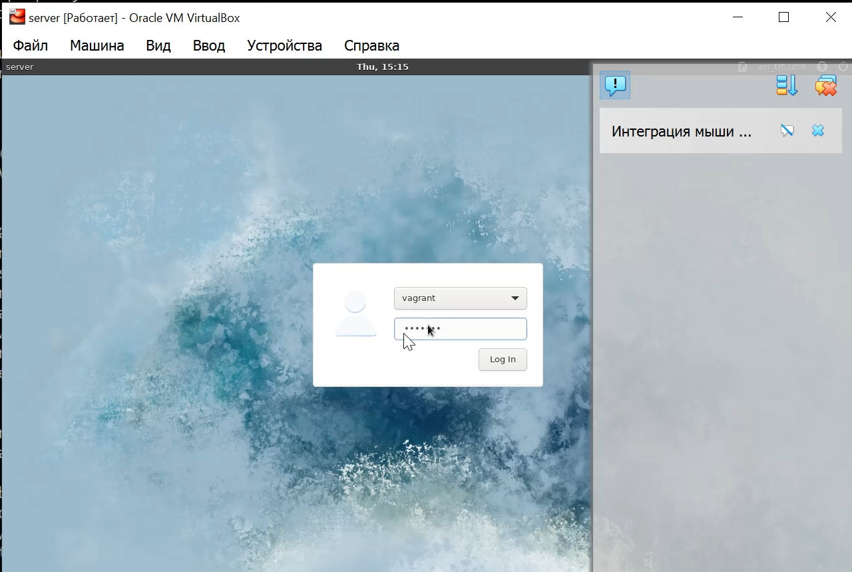

Рис. 6: Логин

Для запуска виртуальной машины Client повторили действия (рис. 7).

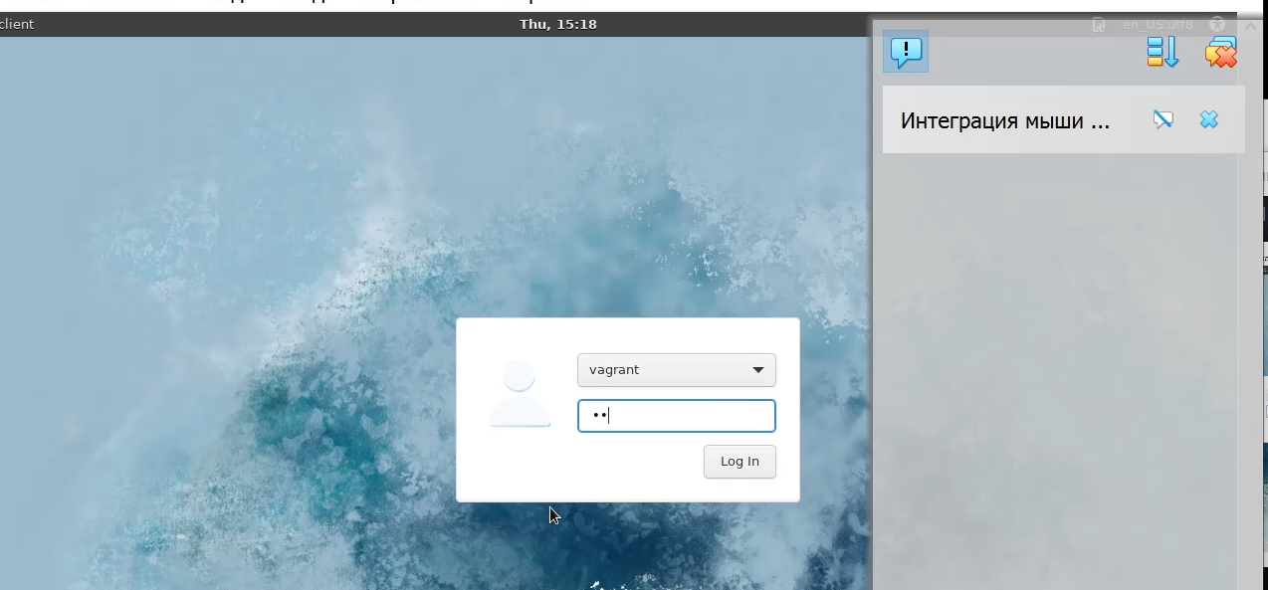

Рис. 7: Логин

Подключились к серверу из консоли: vagrant ssh server Ввели пароль vagrant. Перешли к пользователю ioithenko: su - ioithenko Пользователь не был найден. Отлогинились (рис. 8).

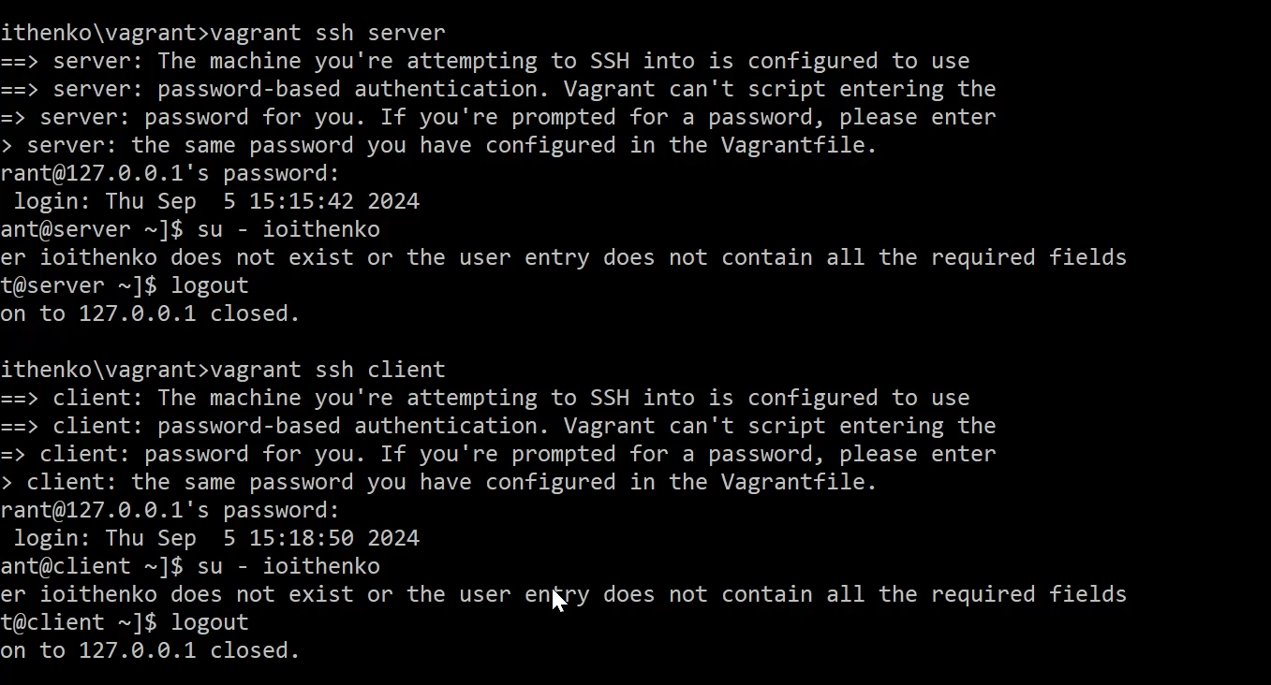

Рис. 8: Подключение к серверу

Выполните тоже самое для клиента. Пользователь также не был найден. Выключили обе виртуальные машины: vagrant halt server vagrant halt client (рис. 9).



Рис. 9: Подключение к клиенту

Для отработки созданных скриптов во время загрузки виртуальных машин убедились, что в конфигурационном файле Vagrantfile до строк с конфигурацией сервера имеется запись (рис. 10):

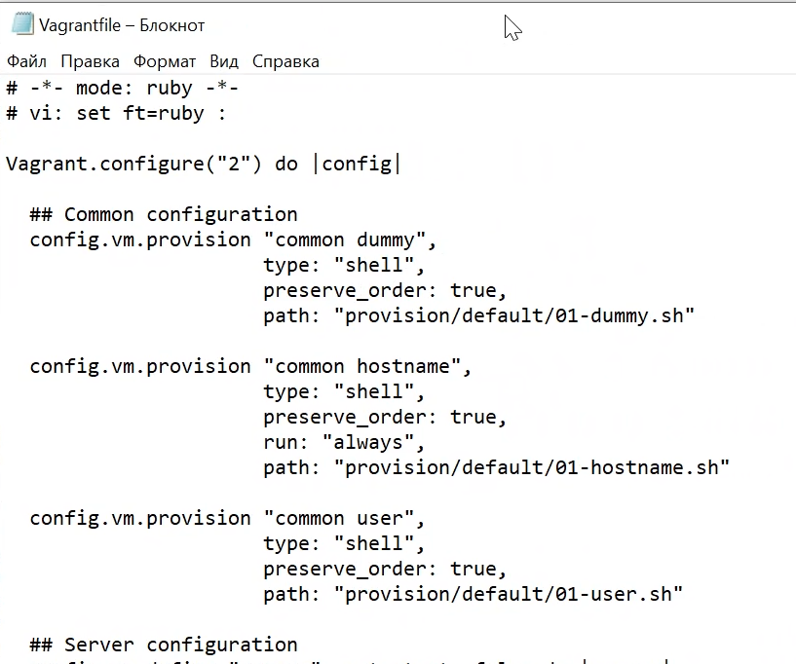

Рис. 10: Конфигурационный файл

Зафиксируем внесённые изменения для внутренних настроек виртуальных машин, введя в терминале vagrant up server –provision vagrant up client –provision (рис. 11) и (рис. 12).

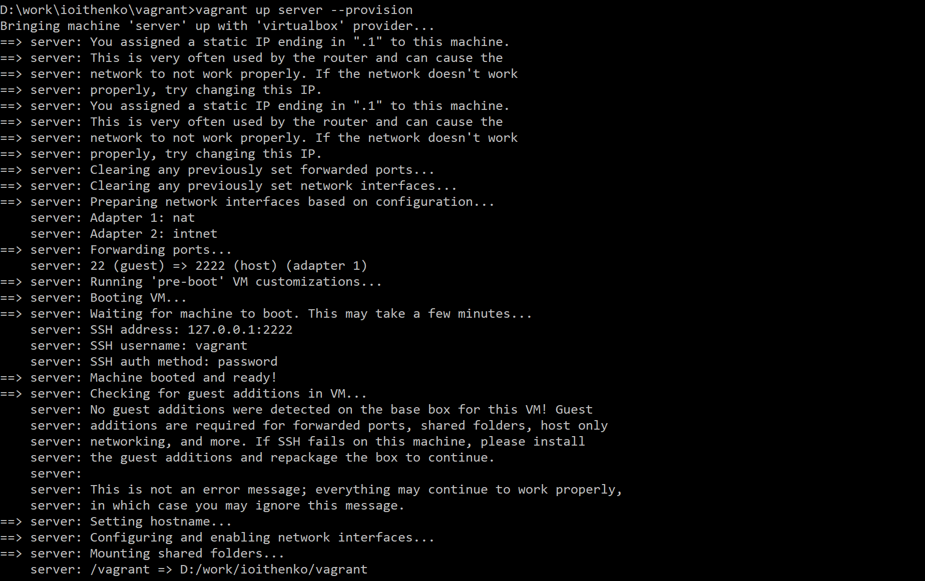

Рис. 11: Внесение изменений

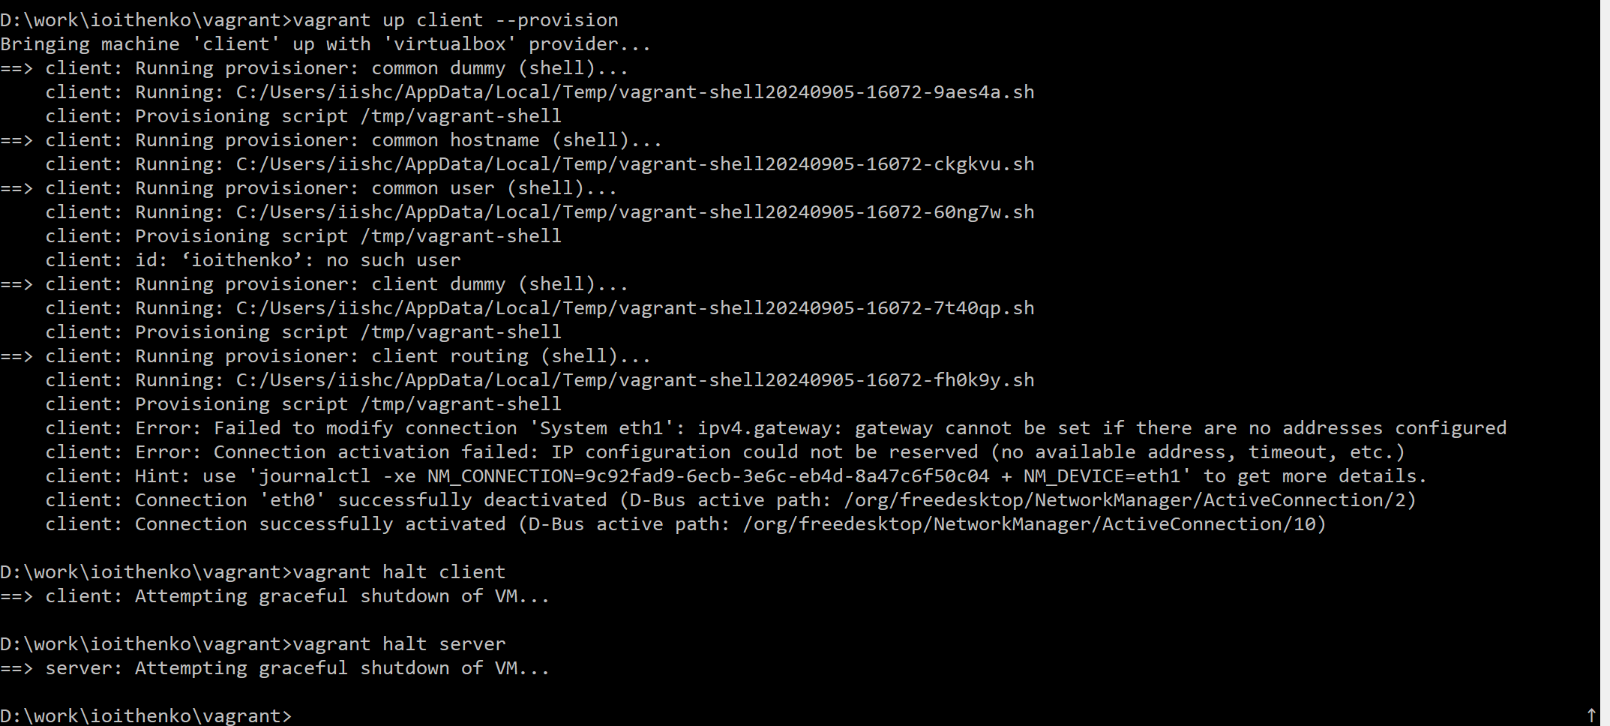

Рис. 12: Внесение изменений

Залогинились на сервере и клиенте под созданным пользователем (рис. 13) и (рис. 14).

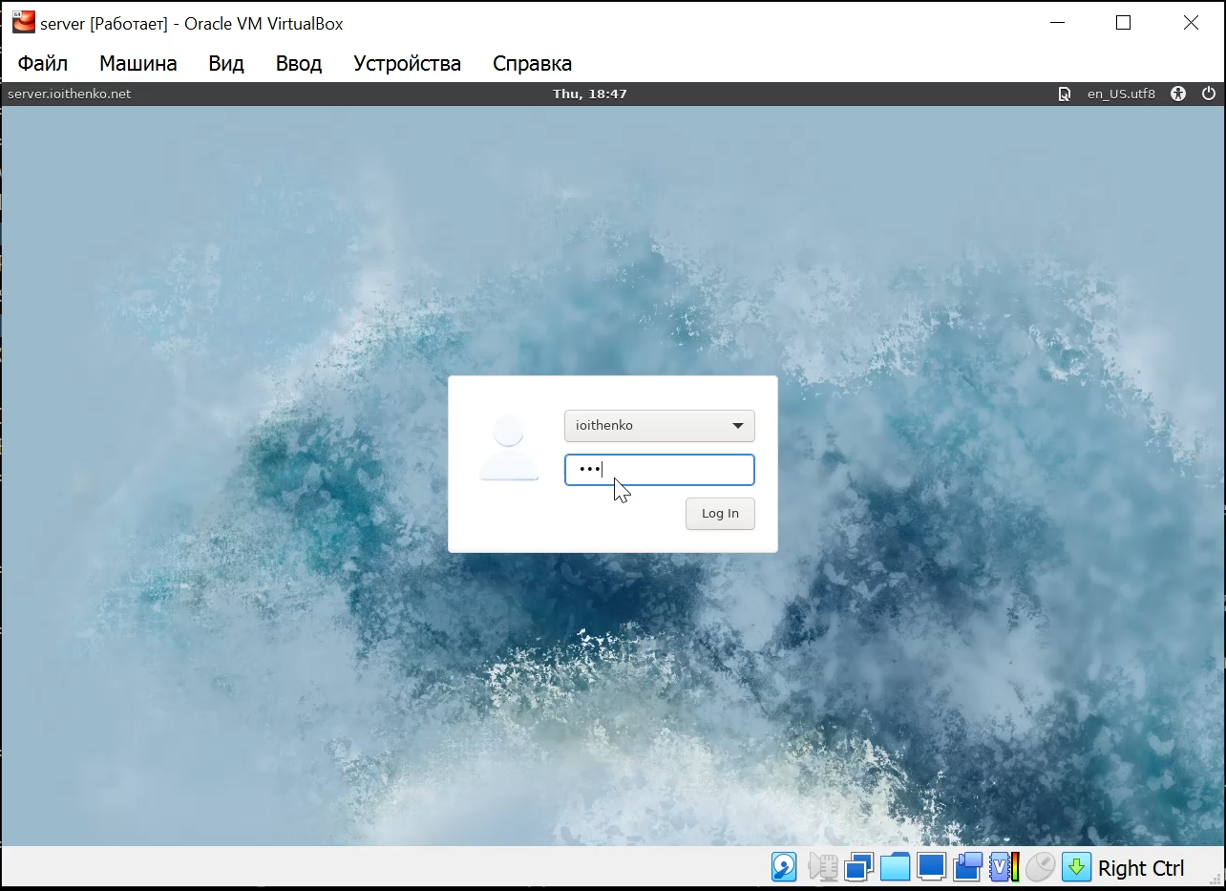

Рис. 13: Логин

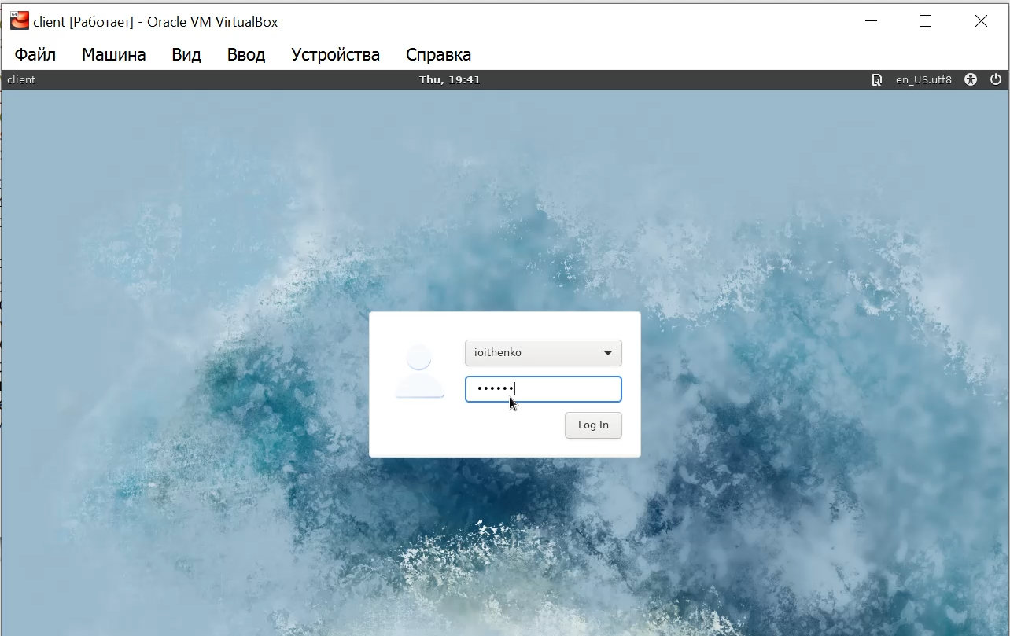

Рис. 14: Логин

Убедимся, что в терминале приглашение отображается в виде ioithenko@server.ioithenko.net (рис. 15) на сервере и в виде ioithenko@client.ioithenko.net (рис. 16) на клиенте.

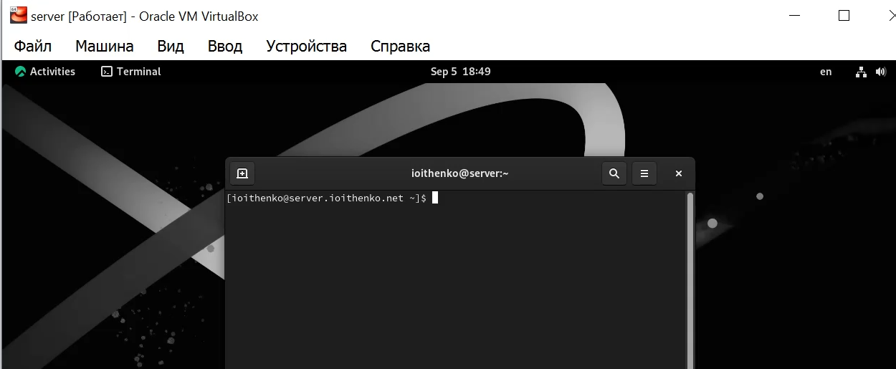

Рис. 15: Терминал

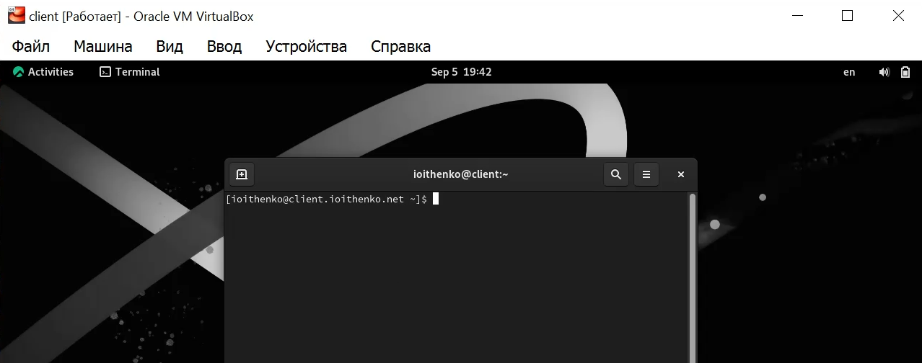

Рис. 16: Терминал

Выключим виртуальные машины. Скопируем необходимые для работы с Vagrant файлы и box-файлы виртуальных машин в другой каталог ОС.

# 3 Выводы

В ходе лабораторной работы я приобрела практические навыки установки Rocky Linux на виртуальную машину с помощью инструмента Vagrant.

# 4 Контрольные вопросы

1. Для чего предназначен Vagrant?

Vagrant — это инструмент, который позволяет создавать и управлять виртуальными машинами в рамках одного рабочего процесса. Он автоматизирует как установку основного дистрибутива операционной системы на ВМ, так и последующую настройку необходимого программного обеспечения.

1. Что такое box-файл? В чём назначение Vagrantfile?

box-файл — сохранённый образ виртуальной машины с развёрнутой в ней операционной системой, box-файл используется как основа для клонирования виртуальных машин с теми или иными настройками.

Vagrantfile — конфигурационный файл, написанный на языке Ruby, в котором указаны настройки запуска виртуальной машины.

1. Приведите описание и примеры вызова основных команд Vagrant.

vagrant help — вызов справки по командам Vagrant; vagrant box list — список подключённых к Vagrant box-файлов; vagrant box add — подключение box-файла к Vagrant; vagrant destroy— отключение box-файла от Vagrant и удаление его из виртуального окружения; vagrant init — создание «шаблонного» конфигурационного файла Vagrantfile для его последующего изменения; vagrant up — запуск виртуальной машины с использованием инструкций по запуску из конфигурационного файла Vagrantfile; vagrant reload — перезагрузка виртуальной машины; vagrant halt — остановка и выключение виртуальной машины; vagrant provision — настройка внутреннего окружения имеющейся виртуальной машины; vagrant ssh — подключение к виртуальной машине через ssh.

1. Дайте построчные пояснения содержания файлов vagrant-rocky.pkr.hcl, ks.cfg, Vagrantfile, Makefile.

vagrant-rocky.pkr.hcl — файл конфигурации для Packer — инструмента, который используется для автоматизации создания образов виртуальных машин. Сначала указываются необходимые плагины для работы: Vagrant и VirtualBox. Задают параметры, такие как описание артефакта, версия, размер диска, контрольная сумма ISO-образа и URL для загрузки ISO. Значения по умолчанию могут быть изменены при запуске Packer. Далее определяется источник виртуальной машины, которая будет создана с использованием ISO-образа. Здесь указываются команды для загрузки, настройки диска, параметры SSH и другие настройки. Определяется процесс сборки, включающий в себя: - Provisioner: Используется для выполнения команд на созданной виртуальной машине (например, установка программного обеспечения). - Post-processor: Создает Vagrant box из полученного образа виртуальной машины.

Vagrantfile - Первые две строки указывают на режим работы с Vagrantfile и использование языка Ruby. Затем идёт цикл do, заменяющий конструкцию Vagrant.configure далее по тексту на config. Строка config.vm.box = “BOX_NAME” задаёт название образа (box-файла) виртуальной машины (обычно выбирается из официального репозитория). Строка config.vm.hostname = “HOST_NAME” задаёт имя виртуальной машины. Конструкция config.vm.network задаёт тип сетевого соединения и может иметь следующие назначения:

* config.vm.network “private_network”, ip: “xxx.xxx.xxx.xxx” — адрес из внутренней сети;
* config.vm.network “public_network”, ip: “xxx.xxx.xxx.xxx” — публичный адрес, по которому виртуальная машина будет доступна;
* config.vm.network “private_network”, type: “dhcp” — адрес, назначаемый по протоколу DHCP.

Строка config.vm.define “VM_NAME” задаёт название виртуальной машины, по которому можно обращаться к ней из Vagrant и VirtualBox. В конце идёт конструкция, определяющая параметры провайдера, а именно запуск виртуальной машины без графического интерфейса и с выделением 1 ГБ памяти.